Gletsjere og Indlandsisen
Lærervejledning
Mellemtrinnet

OM BESØGSMATERIALET
Materialet udleveres ved skranken. Det anbefales at printe det ud selv og forberede eleverne før besøget: besøgsmaterialet.

Det består af
- en grundplan over udstillingen, hvor numrene angiver de enkelte temaer
- et infoark og et svarark til eleverne
Sidehenvisningerne er til den bog, der er placeret ved temaet “Gletsjere og indlandsisen”

FAG OG KOMPETENCEOMRÅDER
Naturfagene, fokus på øvelse i fordybelse samt skriftlig og mundtlig kommunikation

LÆRINGSMÅL
- eleverne opnår viden om den sidste istid som sluttede for ca. 11.000 år siden og hvordan indlandsisen fortsætter med at skrumpe ind.
- de opnår en særlig viden om at der har vokset træer i Nordgrønland og levet dinosaurer, da klimaet i Grønland for 2 mio. år siden var langt varmere end i dag.
- de opnår kendskab til hvad en gletsjer er.

VEJLEDNING
Start med at lade eleverne gå på opdagelse i udstillingen. Saml dem herefter i området anvist af personalet.
Gennemgå grundplanen og lad dem finde de isskosser og bordmodellen, som repræsenterer Gletsjere og Indlandsisen.
Gennemgå arkene med eleverne, så de ikke er i tvivl om hvad opgaven er.
- På infoarkets forside er der en kort tekst. På svararket er der to spørgsmål til hver af de 3 isskosser og bordmodellen. Ud for hvert billede er der en cirkel med et bogstav i. Disse bogstaver skal de sætte sammen, så de danner kodeordet. (nose)
- På svararket er der plads til at eleverne kan notere eller tegne deres svar.
Foretrækker man at arbejde digitalt, kan man finde materialet på Isfjordscenterets læringsportal: besøgsmaterialet.

Lad nu eleverne gå til de isskosser og bordmodellen, som repræsenterer Gletsjere og Indlandsisen. Instruer dem i at se nøje på isskosserne, inden de går i gang med at svare på spørgsmålene. Opfordr dem gerne til at komme med undringsspørgsmål. Man kan med fordel organisere eleverne parvis eller mindre grupper.

Forslag til arbejdet med isskosserne under/efter besøget

HVAD ER EN GLETSJER s. 7-24
Ordet gletsjer betyder “strøm af is”. En gletsjer er en større ismasse
i bevægelse. Når vægten fra ny sne lægger sig tilstrækkelig tungt på
indlandsisen, bliver den nederste is presset ud i retning af kysten. Den
isstrøm, der opstår, kalder man en gletsjer.

I FORTIDEN VAR GRØNLAND VARM OG GRØN s. 25
Lad eleverne læse nedenstående tekst fra bogen:

”I dag dækker Grønlands indlandsis 80 procent af landet og indeholder
2,99 mio. kubikkilometer is. Isen udgør næsten halvdelen af alt ferskvand
på den nordlige halvkugle og er opbygget ved, at snefald på snefald har
lagt sig oven på hinanden og efterhånden er blevet trykket sammen til is.
Men for godt 450.000 år siden var landet varmere, og i den sydlige del
af Grønland er der fundet spor af skov med træer, gran, fyr, taks og elletræer.
DNA-analyser afslører også genetiske spor efter sommerfugle,
møl, fluer og biller. Spor som har været gemt under indlandsisen og er
hentet op ved iskerneboringer.”

Tal med eleverne om begrebet kubikkilometer, og at Grønland i fortiden var en del af superkontinentet Pangæa og lå ved Ækvator. (Side 38-39)

GRØNLANDS INDLANDSIS s. 26-33
I isskossen kører en animation, der viser isens tilbagetrækning fra 18.000 f.v.t og frem til 3000 e.v.t. til.

Tal med eleverne om:
- hvilke lande der ligger på den nordlige halvkugle og som er dækket af isen i filmens begyndelse 18.500 år f.v.t.
- hvordan afsmeltningen af indlandsisen accelererer år efter år på grund af klimaforandringerne.

INDLANDSISENS SKJULTE FORTÆLLINGER s. 34-41
I isskossen ser man et stykke 2 mio. gammelt træ.
Tal med eleverne om:
- at Grønland har været dækket af heder og skove. Se kortet side 37.
- at der har levet dinosaurer på de enorme sletter, der strakte sig fra Grønland til Centraleuropa.

INDLANDSISENS ENORME KRÆFTER s. 42-51
I isskossen ser man en bullet nose-blok. De indeholder vigtig information om nutidens og fortidens gletsjere.
Disse sten, eller blokke, har været slæbt af isen, hen over underlaget, hvorved de ligger parallelt ved afsmeltning af isen. Dette gør det muligt at bestemme isens bevægelsesretning – selv mange år eller årtusinder efter isen er smeltet væk

Tal med eleverne om:
- at indlandsisen altid er i bevægelse og at den kan knuse selv de største klippestykker til fint grus på sin vej mod kysten.
- at isstrømmen virker som en kraftig høvl og skaber fordybninger på sin vej gennem landskabet.

BORDMODELLEN
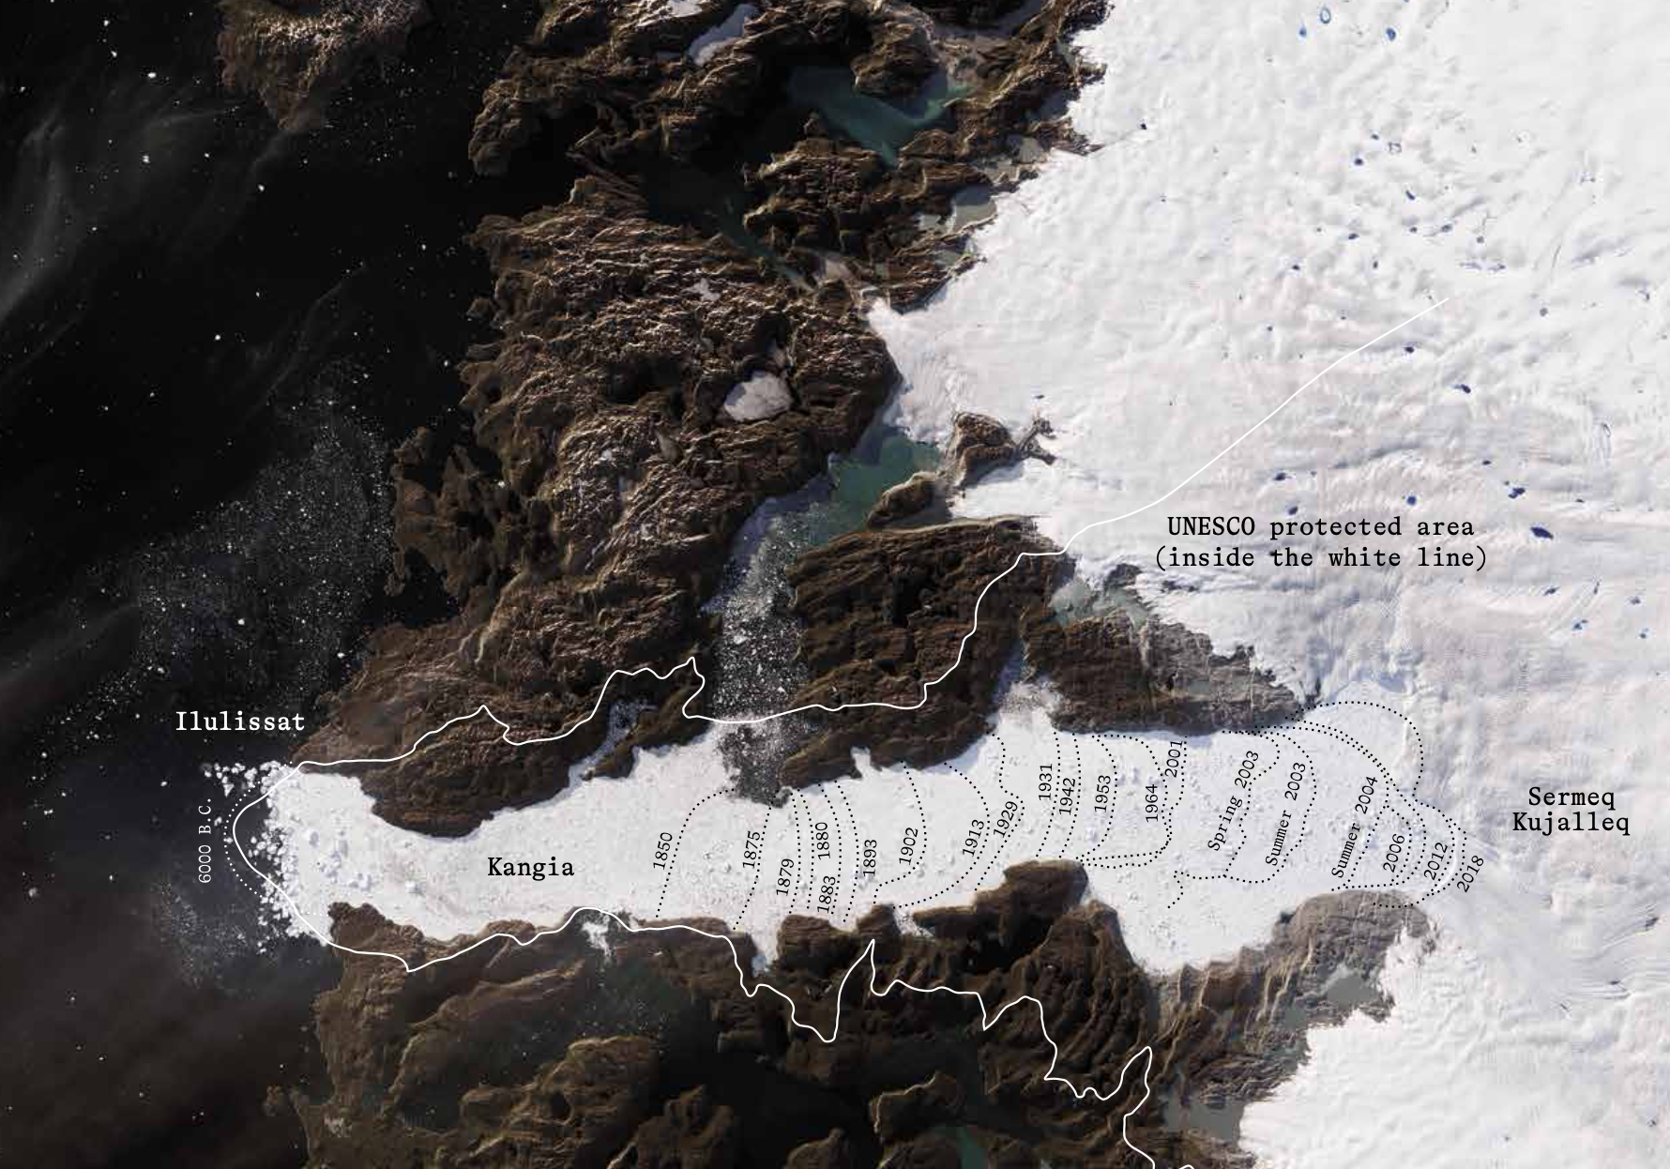
Bordmodellen viser gletsjerfrontens bevægelse fra midten af 1800-tallet frem til 2018. Her kan man tydeligt se at gletsjeren har øget sin hastighed de seneste par år. Forskere ser det som et tegn på global opvarmning.

Tal med eleverne om:
- det de har set i bordmodellen – hvordan gletsjeren vidner om klimaforandringer.
- hvordan en gletsjer dannes. Se modellen side 8-9 i bogen.
- at Sermeq Kujalleq-gletsjeren er den mest produktive i verden

Yderlige forslag til arbejdet efter besøget

Lav en opsamling i klassen, og lad eleverne tale om deres svar i mindre grupper. Det er vigtigt at hver elev kommer med sit svar. Gruppen vælger de bedste svar, som deles med hele klassen.

Arbejd videre med klimaforandring – at indlandsisens størrelse afhænger af, hvor meget sne der falder over Grønland, og hvor meget is der smelter på isens overflade og kælver af ved gletsjerfronterne.

På Isfjordscenterets læringsportal ligger der yderligere materiale til Gletsjere og Indlandsisen.

